SIARAN PERS

Samsung Galaxy S26 FE Permudah Pindah Data dengan Smart Switch, Didukung Performa Exynos 2500 dan Baterai Efisien

- Samsung Galaxy S26 FE menggabungkan kemudahan transfer data melalui Smart Switch dengan kemampuan hardware untuk menunjang penggunaan sehari-hari.
- Didukung chipset Exynos 2500 berbasis fabrikasi 3nm, Galaxy S26 FE menghadirkan peningkatan performa CPU hingga 11%, GPU hingga 24%, dan NPU hingga 51% dibandingkan Galaxy S25 FE.
- Konsumen berkesempatan mendapatkan Galaxy S26 FE mulai Rp4,8 jutaan dengan program trade-in melalui Galaxy Upgrade Festival hingga 31 Oktober 2026.
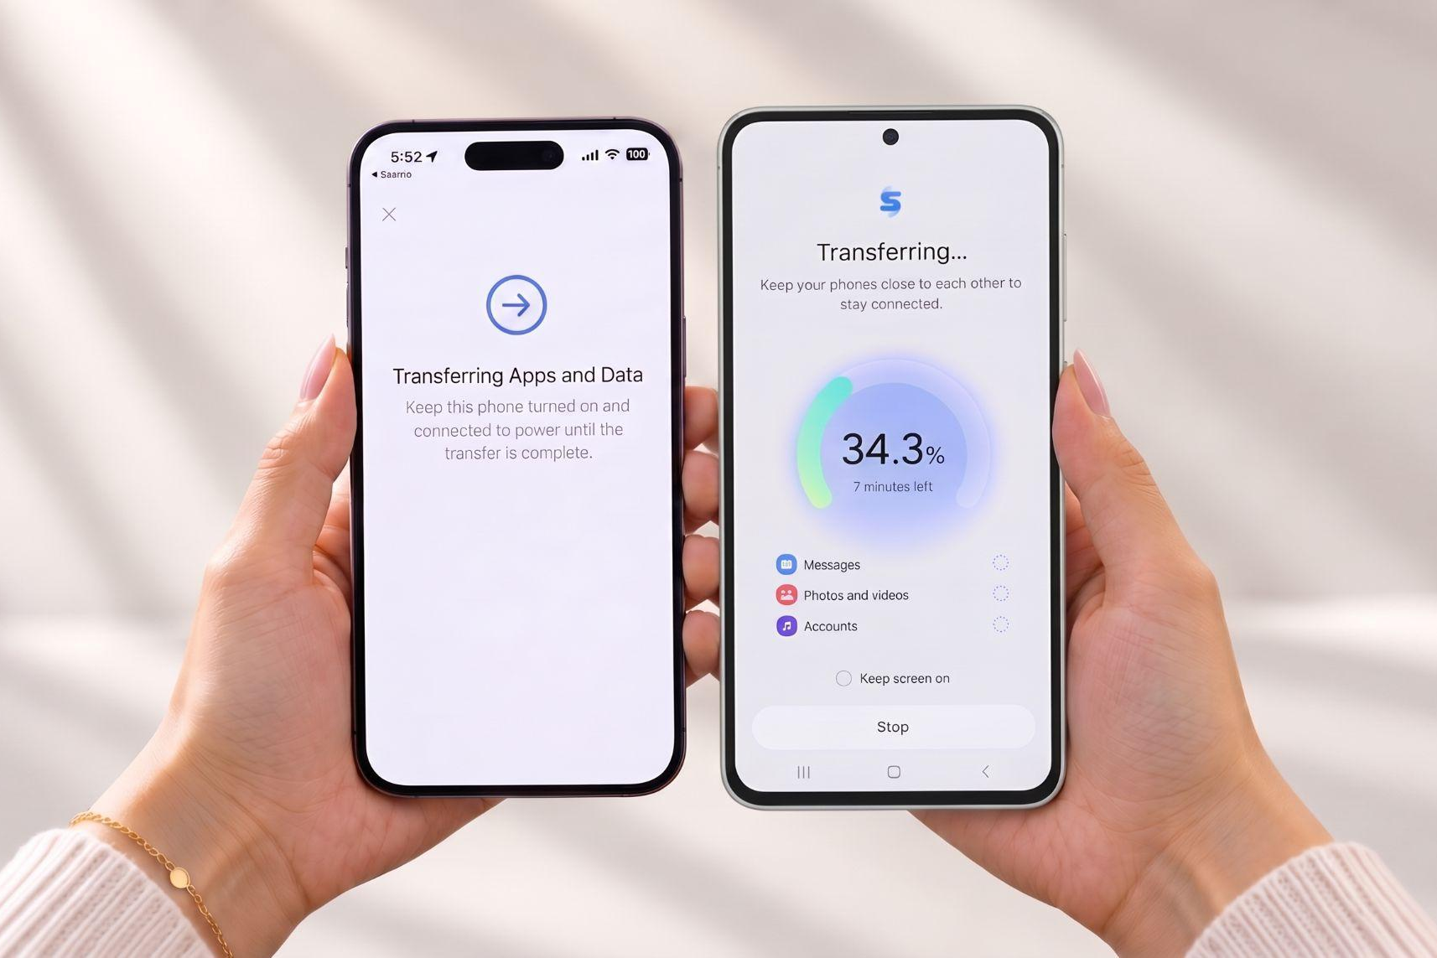Samsung Galaxy S26 FE memudahkan upgrade melalui Smart Switch, didukung performa Exynos 2500 dan baterai 4.900 mAh untuk menunjang aktivitas sehari-hari.
Jakarta, 23 Oktober 2026 - Aplikasi yang semakin kompleks, kebutuhan multitasking, hingga penggunaan fitur berbasis AI menuntut smartphone memiliki performa yang mampu mengikuti aktivitas pengguna sehari-hari. Ketika perangkat mulai kesulitan mengimbangi kebutuhan tersebut, upgrade menjadi pertimbangan untuk mendukung produktivitas sekaligus pengalaman digital yang lebih lancar. Namun, perpindahan ke perangkat baru juga terkadang seringkali memakan waktu lama dan resiko perpindahan data yang kurang lengkap. Galaxy S26 FE menghadirkan kombinasi kemampuan pemrosesan, pengelolaan panas, dan efisiensi daya, serta Smart Switch yang membantu pengguna memindahkan data dengan mudah dan cepat dari smartphone lama ke perangkat baru.
Galaxy S26 FE ditenagai chipset Exynos 2500 berbasis fabrikasi 3nm yang dirancang untuk mendukung beragam kebutuhan, mulai dari menjalankan aplikasi hingga memanfaatkan fitur berbasis kecerdasan buatan (AI). Dukungan sistem pendingin yang lebih besar dan baterai 4.900 mAh melengkapi kemampuan perangkat dalam menunjang aktivitas digital sehari-hari. Dengan demikian, pengalaman upgrade tidak hanya mencakup perpindahan data, tetapi juga kesempatan untuk melanjutkan aktivitas menggunakan perangkat dengan kemampuan yang lebih baik lagi dari sebelumnya.
“Upgrade smartphone seharusnya bukan sekadar mengganti perangkat, tetapi menjadi langkah untuk menikmati pengalaman digital yang lebih baik tanpa harus memulai semuanya dari awal. Melalui Galaxy S26 FE, kami ingin membuat proses upgrade semakin mudah dengan Smart Switch yang membantu pengguna memindahkan data dari perangkat lama, sekaligus menghadirkan peningkatan performa dan efisiensi daya untuk mendukung aktivitas yang semakin beragam. Dengan begitu, pengguna tidak hanya dapat melanjutkan rutinitas digitalnya dengan nyaman, tetapi juga memiliki lebih banyak ruang untuk berkreasi, tetap produktif, dan mengeksplorasi berbagai kemungkinan baru bersama Galaxy,” ujar Ilham Indrawan, MX Product Marketing Senior Manager, Samsung Electronics Indonesia.
Performa untuk Mengikuti Beragam Aktivitas Digital

Ditenagai Exynos 2500 berbasis fabrikasi 3nm, Galaxy S26 FE menghadirkan peningkatan performa CPU hingga 11%, GPU hingga 24%, dan NPU hingga 51% dibandingkan Galaxy S25 FE.
Menjalankan beberapa aplikasi, mengolah foto dan video, serta menggunakan fitur AI membutuhkan kemampuan pemrosesan yang berbeda. Karena itu, performa smartphone tidak hanya ditentukan oleh satu komponen, tetapi oleh kombinasi teknologi yang mendukung berbagai jenis beban kerja.
Samsung Galaxy S26 FE menggunakan chipset Exynos 2500 yang menghadirkan peningkatan performa CPU hingga 11%, GPU hingga 24%, dan NPU hingga 51% dibandingkan Galaxy S25 FE. CPU menangani instruksi dan proses aplikasi, GPU mendukung pemrosesan grafis, sedangkan NPU dirancang untuk menangani beban kerja AI secara khusus.
Kombinasi performa tersebut mendukung pengguna beralih dari satu aktivitas ke aktivitas lain dengan lebih lancar, mulai dari membuka beberapa aplikasi untuk menyelesaikan pekerjaan, mengedit foto dan video sebelum dibagikan ke media sosial, hingga memanfaatkan fitur Galaxy AI untuk membantu produktivitas dan mengolah konten. Dengan begitu, pengguna dapat menyelesaikan berbagai kebutuhan digital dalam satu perangkat tanpa harus mengorbankan waktu untuk menunggu proses yang berjalan.
Pengelolaan Panas dan Efisiensi Daya yang Saling Melengkapi
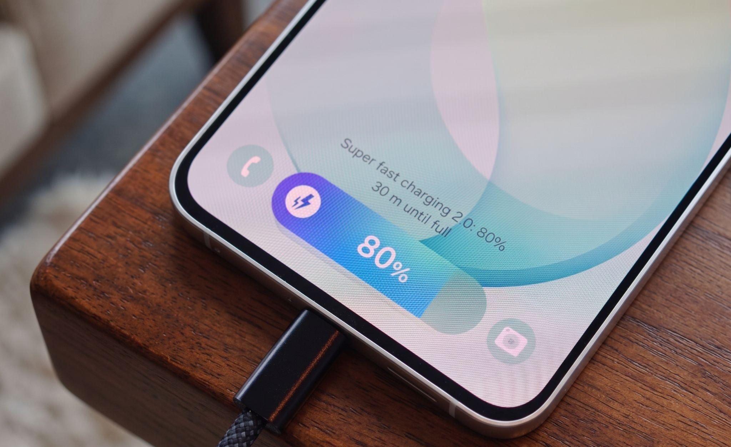
Baterai 4.900 mAh pada Galaxy S26 FE mendukung pemutaran video hingga 29 jam, dengan 45W Super Fast Charging yang mengisi daya hingga 69% dalam sekitar 30 menit.
Kemampuan pemrosesan perlu didukung pengelolaan panas dan konsumsi daya yang memadai, terutama ketika smartphone digunakan untuk menjalankan beban kerja intensif. Kedua aspek ini menjadi bagian penting dalam mendukung pengalaman penggunaan yang seimbang.
Galaxy S26 FE dilengkapi sistem pendingin dengan ukuran hingga 7% lebih besar dibandingkan generasi sebelumnya untuk membantu mengelola panas saat perangkat digunakan. Dukungan ini melengkapi kemampuan chipset dalam menangani berbagai aktivitas yang membutuhkan pemrosesan lebih intensif.
Dari sisi efisiensi, chipset Exynos 2500 pada Galaxy S26 FE diklaim 15% lebih hemat daya dibandingkan chipset pada Galaxy S25 FE. Perangkat ini juga dibekali baterai berkapasitas 4.900 mAh yang mendukung pemutaran video hingga 29 jam. Ketika daya perlu diisi kembali, teknologi 45W Super Fast Charging memungkinkan baterai terisi hingga 69% dalam sekitar 30 menit dengan adaptor yang kompatibel. Galaxy S26 FE turut mendukung pengisian daya nirkabel 15W sebagai alternatif pengisian sesuai kebutuhan.
Kombinasi pengelolaan panas, efisiensi daya, dan kapasitas baterai ini mendukung pengguna menjalani aktivitas yang membutuhkan penggunaan smartphone dalam waktu lama, seperti mengikuti rapat online, merekam video saat bepergian, hingga menikmati film dalam perjalanan. Saat baterai mulai menipis di tengah kesibukan, dukungan 45W Super Fast Charging membantu mengisi daya dalam waktu lebih singkat, sehingga pengguna dapat kembali beraktivitas tanpa harus menunggu terlalu lama.
Melanjutkan Aktivitas Digital dengan Smart Switch
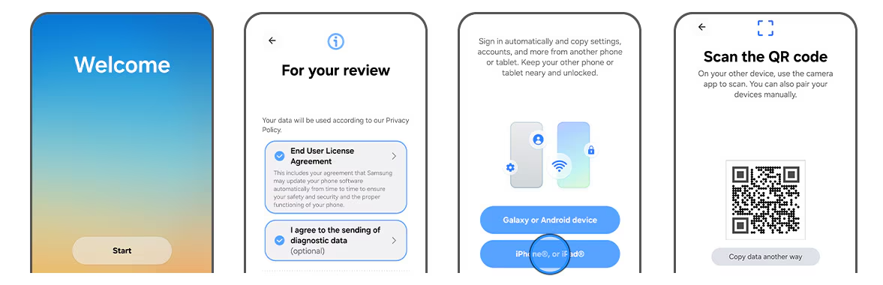
Untuk transfer nirkabel pada perangkat yang kompatibel, pengguna dapat memindai QR code yang ditampilkan di Galaxy S26 FE untuk mulai memindahkan data.
Setelah memilih perangkat baru, pengguna perlu memastikan data yang dibutuhkan untuk aktivitas sehari-hari dapat dipindahkan dengan praktis. Smart Switch membantu proses tersebut dengan mendukung transfer data dari smartphone Android maupun iOS ke Galaxy S26 FE melalui koneksi nirkabel atau kabel, bergantung pada perangkat dan metode yang digunakan.
Untuk memulai transfer nirkabel pada perangkat yang kompatibel, pengguna dapat memindai kode QR yang ditampilkan di Galaxy S26 FE. Smart Switch mendukung berbagai kategori data, termasuk foto, video, kontak, pesan, dan sejumlah pengaturan. Jenis data yang tersedia untuk dipindahkan dapat berbeda berdasarkan sistem operasi, perangkat sumber, dan metode transfer.
Berikut langkah-langkah memindahkan data menggunakan Smart Switch:
Pengguna dapat memanfaatkan Smart Switch untuk memindahkan data dari perangkat lama ke Galaxy S26 FE, berikut langkahnya:
- Buka Smart Switch. Pada Galaxy S26 FE, buka aplikasi Smart Switch saat pengaturan awal atau melalui menu Pengaturan, kemudian pilih opsi untuk menerima data.
- Pilih perangkat lama. Tentukan sistem operasi perangkat sumber, yaitu Android atau iOS, lalu pilih metode transfer yang tersedia.
- Hubungkan kedua perangkat. Ikuti petunjuk pada layar. Untuk transfer nirkabel yang didukung, pindai kode QR menggunakan perangkat sumber. Pengguna juga dapat menggunakan kabel yang kompatibel.
- Pilih data yang ingin dipindahkan. Periksa kategori data yang tersedia, pilih sesuai kebutuhan, lalu mulai transfer dan tunggu hingga proses selesai.
Setelah transfer selesai, pengguna dapat memeriksa data yang telah dipindahkan sebelum melanjutkan pengaturan perangkat. Dukungan transfer untuk aplikasi, password, passkey, dan informasi eSIM dapat berbeda sesuai perangkat, sistem operasi, metode transfer, serta dukungan operator. Pengguna disarankan mengikuti petunjuk resmi Smart Switch untuk memastikan proses berjalan sesuai kondisi perangkat masing-masing.
Dengan proses perpindahan data yang praktis dan dukungan hardware yang dirancang untuk berbagai kebutuhan, pengguna dapat melanjutkan aktivitas digital di Galaxy S26 FE sekaligus mengeksplorasi kemampuan perangkat baru.
Maksimalkan Pengalaman Upgrade dengan Galaxy Upgrade Festival
Bagi konsumen yang ingin beralih ke Galaxy S26 FE, Samsung menghadirkan Galaxy Upgrade Festival hingga 31 Oktober 2026. Melalui program ini, konsumen berkesempatan mendapatkan Galaxy S26 FE mulai Rp4,8 jutaan, dengan nilai tukar Galaxy S25 FE hingga Rp5,4 juta ditambah trade in cashback Rp1.750.000. Selain itu Samsung juga menghadirkan cicilan 0% selama 24 bulan mulai Rp200 ribuan per bulan, sesuai syarat dan ketentuan yang berlaku.
Galaxy S26 FE memadukan kemampuan pemrosesan melalui Exynos 2500, sistem pendingin yang lebih besar, baterai 4.900 mAh, serta dukungan Smart Switch untuk membantu pengguna beralih dari perangkat lama. Kombinasi tersebut menghadirkan pendekatan upgrade yang mempertimbangkan bukan hanya perangkat yang digunakan, tetapi juga kesinambungan aktivitas digital penggunanya.
Untuk informasi lebih lanjut mengenai Samsung Galaxy S26 FE dan program Galaxy Upgrade Festival, kunjungi Samsung.com/id.

o0o-
Tentang Samsung Electronics Co., Ltd.
Samsung menginspirasi dunia dan membentuk masa depan dengan ide dan teknologi transformatif. Perusahaan ini mendefinisikan ulang dunia TV, digital signage, smartphone, wearables, tablet, elektronik rumah tangga dan sistem jaringan, juga memori, sistem LSI, dan foundry. Samsung juga memajukan teknologi pencitraan medis, solusi HVAC dan robotik, sembari mengembangkan produk-produk otomotif dan audio lewat Harman. Dengan ekosistem SmartThings, kolaborasi terbuka dengan para mitra, dan integrasi AI ke dalam portofolionya, Samsung menghadirkan pengalaman terhubung yang mulus dan cerdas. Untuk berita terkini, silakan kunjungi Samsung Newsroom di news.samsung.com.
Untuk keterangan lebih lanjut:
Fia Handayani  Public Relations Manager  Samsung Electronics Indonesia  Email: f.handayani@samsung.com | Binar Sekar Kinasih  Associate PR Manager  Senyata PR  Email: samsung@pr-teamsenyata.com

